# Лабораторная работа 4 Длинная арифметика

## **Цель работы**

Изучить особенности работы классами и операторами в C++.

## **Стандарт языка**

C++17 и новее.

## **Описание**

В программе должен быть реализован класс LN, позволяющий выполнять арифметические операции над целыми числами произвольной точности в десятичной системе. С его использованием должна проводиться работа с данными.

**Аргументы программе передаются через командную строку:**

**cpp2 <имя_входного_файла> <имя_выходного_файла>**

**Входной файл** содержит выражение в форме обратной польской записи. Каждое число и знак операции (‘+’, ‘-’, ‘*’, ‘/’, ‘%’ – остаток от деления, ‘~’ – квадратный корень, ‘_’ – унарный минус, ‘<’, ‘<=’, ‘>’, ‘>=’, ‘==’, ‘!=’) располагается на отдельной строке. Каждая строка оканчивается символом новой строки.

**Выходной файл** должен содержать состояние стека на момент завершения работы программы. Каждое значение находится на новой строке, начиная с вершины, строка оканчивается символом новой строки.

Результат операций сравнения: 0 (для false) или 1 (для true). Число -0 должно быть полностью эквивалентно 0 (включая вывод).

Реализации операций умножения (оператор ‘*’), деления (оператор ‘/’), остаток от деления (оператор ‘%’) и квадратный корень (‘~’) должны работать с адекватной скоростью (то есть требуется алгоритм уровня “в столбик”, а не “умножение на n путём сложения n раз”).

Квадратный корень и деление округляют к 0. Результат при взятии корня из отрицательного числа или делении на ноль: NaN. Результат арифметических действий и сравнения с NaN: в соответствии со стандартом IEEE-754.

Корректность входных данных гарантируется.

Пример входных и выходных данных:

| **input** | **output** |
| --- | --- |
| 2  3  2  +  6  -  -1  == | 1  2 |

Класс должен иметь конструкторы:

● из long long со значением по умолчанию: 0;

● из строки символов C (const char *);

● из строки std::string_view;

● конструктор копирования;

● конструктор перемещения.

Для класса должны быть реализованы операторы:

● оператор копирующего присваивания;

● оператор перемещающего присваивания;

● арифметические: +, -, *, /, %, ~, - (унарный);

● комбинация арифметических операций и присваивания (например, +=);

● сравнения: <, <=, >, >=, ==, !=;

● преобразования типа в: long long (с генерацией исключения в случае, когда значение не умещается), bool (неравенство нулю);

● создания из литерала произвольной длины с суффиксом _ln (например, должно работать выражение: LN x; x = 123_ln;).

Необходимо реализовать вспомогательные функции/методы (сложение, вычитание, универсальное сравнение (возвращает -1, 0, 1)), которые будут использоваться в функциях/методах: оператор ‘+’, оператор ‘<’ и пр. Например, при реализации и оператора ‘+’, и оператора ‘-’ необходимо выполнять и сложение, и вычитание, в зависимости от знаков входных чисел.

**Реализация по файлам**

Объявление класса необходимо поместить в заголовочный файл LN.h, реализация крупных методов (больше 1 строки) класса должна быть в LN.cpp. Код функции main располагается в main.cpp.

Заголовочные файлы должны быть с защитой от повторного включения.

Создавать свои файлы со вспомогательным кодом не запрещено.

**Работа с памятью**

Нехватка памяти при операциях с классом должна обрабатываться через **исключения** C++.

**Кол-во перевыделений памяти** в конструкторах и операциях не должно быть порядка длины числа (или больше…).

Использовать **STL ([update]** STL, string или другие стандартные классы с нетривиальными деструкторами = отличными от деструктора, который вы получаете по умолчанию с классом, который ничего не делает, <https://en.cppreference.com/w/cpp/language/destructor#Trivial_destructor>**)** внутри класса LN не запрещено, НО оценивается в -5 баллов. Соответственно, можно получить отрицательное кол-во баллов за эту работу в целом.

**Рекомендация по решению**

В классе отдельно хранить знак числа и отдельно разряды числа, при этом разряды рекомендуется хранить массивом, начиная с младшего (digits[0] соответствует самой младшей цифре числа).

## **Требования к программе**

Программа должна:

1. быть написана на C++ по заданному стандарту;
2. выполнять поставленную в ТЗ задачу;
3. не использовать внешние библиотеки;
4. всегда корректно освобождать память;
5. всегда корректно закрывать файлы;
6. обрабатывать ошибки:
   1. файл не открылся;
   2. не удалось выделить память;
   3. на вход передано неверное число аргументов командной строки.

В этих случаях необходимо выдавать сообщение об ошибке и корректно завершаться с ненулевым кодом возврата (см. "return_codes.h");

1. никогда ничего не писать **в поток вывода**;
2. выводить сообщения об ошибке в **поток вывода ошибок**.

## **Ограничения**

1. Запрещено использование exit(...) в коде.
2. Запрещено использовать VLA (как массивы, так и указатели), т.к. его нет в стандарте С++.
3. Ограничивается использование глобальных переменных (кроме констант) - необходимость их использования вы должны обосновать на защите. Ваш код должен быть максимально приспособлен к переносимости в другие проекты и/или использованию другими разработчиками.
4. Запрещается подключать системные библиотеки через #include "...".
5. Запрещается использовать setlocale(...). Учимся писать небольшие комментарии пользователю по-английски.
6. Запрещается использовать system(“pause”).
7. Если вы создаёте свои макросы, то их название не должно быть “DEBUG”, “_DEBUG”, “NDEBUG” и прочие, определяемые компиляторами имена. Допустимы любые другие названия из заглавных букв и символов подчёркивания.

Полезные check-листы и ссылки:

* [Проверки](https://docs.google.com/presentation/d/1uMksPWTNaUMrANDrBzfnypuYTtEnjAriHd0YbYLp44U/edit#slide=id.g11ada5b9098_0_0)
* [Отправка на GitHub](https://docs.google.com/presentation/d/1uMksPWTNaUMrANDrBzfnypuYTtEnjAriHd0YbYLp44U/edit#slide=id.g11f1d6dc113_0_74)
* [Про критерии оценивания](https://docs.google.com/presentation/d/1uMksPWTNaUMrANDrBzfnypuYTtEnjAriHd0YbYLp44U/edit#slide=id.g11f1d6dc113_0_25)
* [Суперпопытка](https://docs.google.com/presentation/d/1uMksPWTNaUMrANDrBzfnypuYTtEnjAriHd0YbYLp44U/edit#slide=id.g11f4cbfa6bb_0_26)

## **Особенности сдачи работы**

**[Фича 1]** Проверка отправок до дедлайна

Если вы уверены, что не хотите больше вносить изменений в свой код и подготовили его раньше, чем за 3 дня до дедлайна, то можете рассчитывать на досрочную проверку. Для этого нужно написать проверяющему в лс с ссылкой на репозиторий. Важный момент: если у вас не проходят тесты или не собирается решение, то досрочно работа проверяться не будет.

**[Фича 2]** Примеры тестов

Примеры входных файлов также можно посмотреть в репо .github/workflow/in*.txt

Любое изменение файлов в каталоге **.github/workflow** строго запрещено. Если будет замечено, что файлы из этого каталога модифицировались, то отправка проверяться не будет и дедлайн засчитан также не будет.

**[Фича 3] Частичная автопроверка**

При создании PR с dev на main будет запускаться скрипт автопроверки, который позволит посмотреть, собирается ли ваш код в принципе, соответствует ли оформлению clang-format и проходит ли простые тесты.

***Это не отменяет проверку проверяющим***. Время окончания проверки никак не влияет на то, успели ли вы в дедлайн или нет.

**Важно**: даже если автопроверка завершилась с кодом 1 и вы видите красный крестик, это не значит, что ваша работа не будет проверена проверяющим, если она отправлена в срок и отправка соответствует требованиям (сдача в срок, PR называется верно, стоит reviewer).

Во вкладке Actions на Github можно посмотреть свои запуски. Они будут отображаться списком в месте, выделенным красной рамкой. Также каждый запуск можно посмотреть над кнопкой Merge request определенного Pull request.

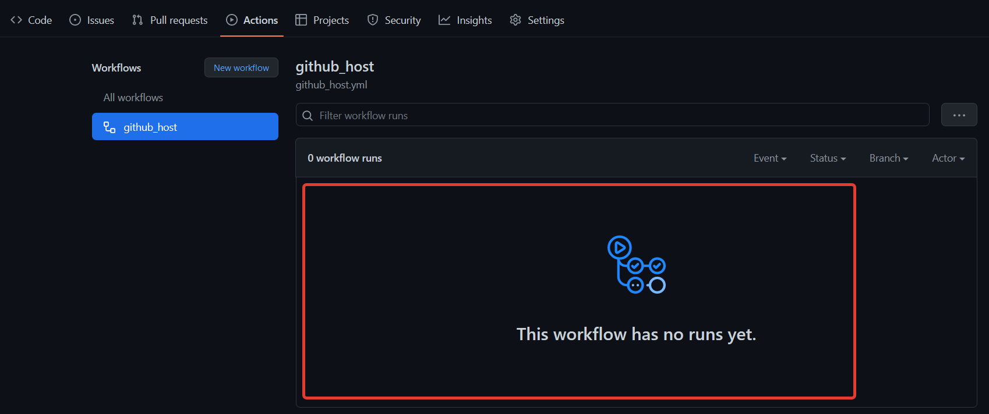

Запуск автопроверки происходит при каждом создании (open) или переоткрытии (reopen) PR с dev на main.

Каждый раз будет запускаться проверка под двумя системами - Ubuntu 20.04 и Windows Server 2022.

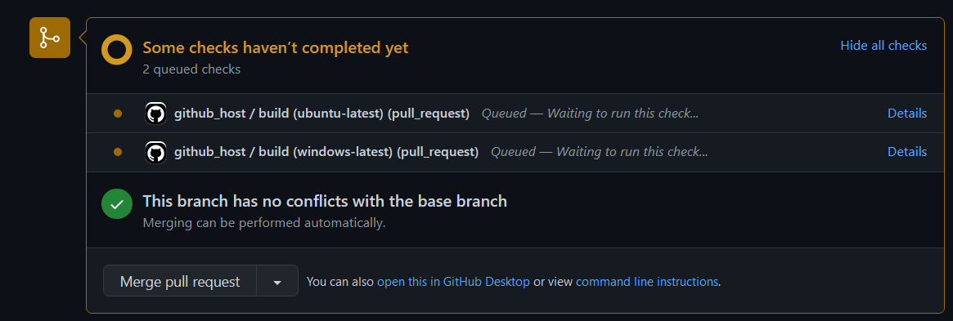

В случае, если одна из проверок завершилась с ненулевым кодом, то вторая автоматически прерывается.

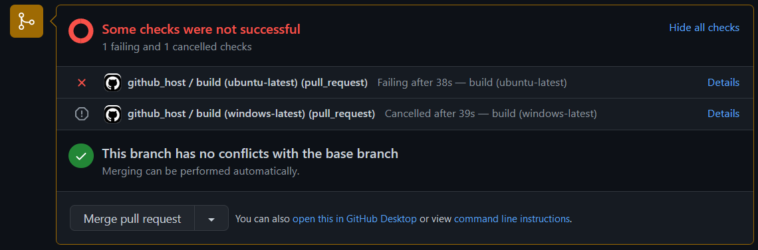

При изменении кода в исходниках на dev статус проверки во вкладке Pull request пропадет, но его всё ещё можно посмотреть в Actions.

При нажатии на кнопку Details вы попадаете в лог проверки (также можно туда попасть через раздел Actions).

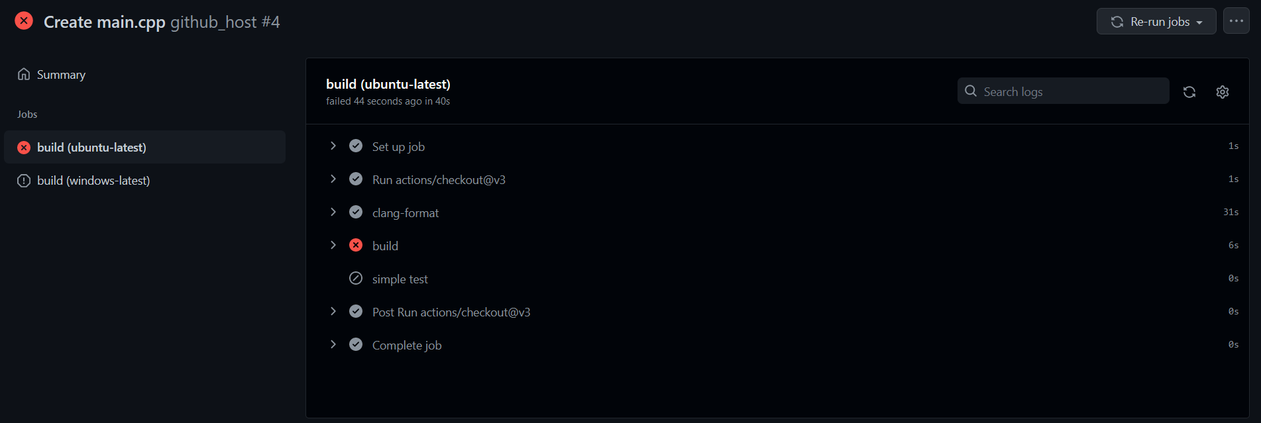

Этап “clang-format” всегда будет отмечен галочкой, однако в логах в случае несоответствия форматирования будет сообщение об этом (см. ниже). Оценка за clang-format будет выставляться по данному сообщению.

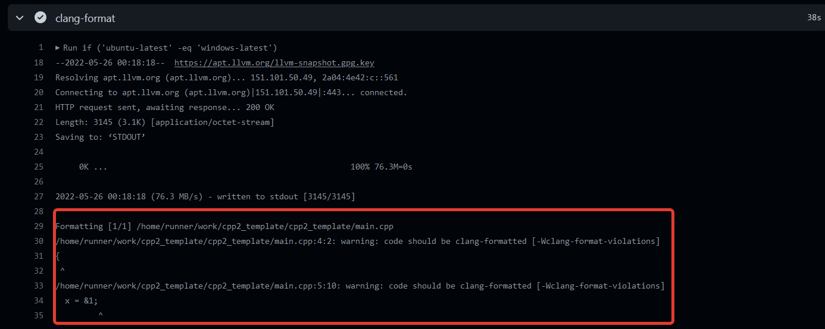

На этапе “build” происходит попытка сборки вашего решения из исходников, найденных в репозитории. Лог сборки можно найти в раскрывающейся вкладке.

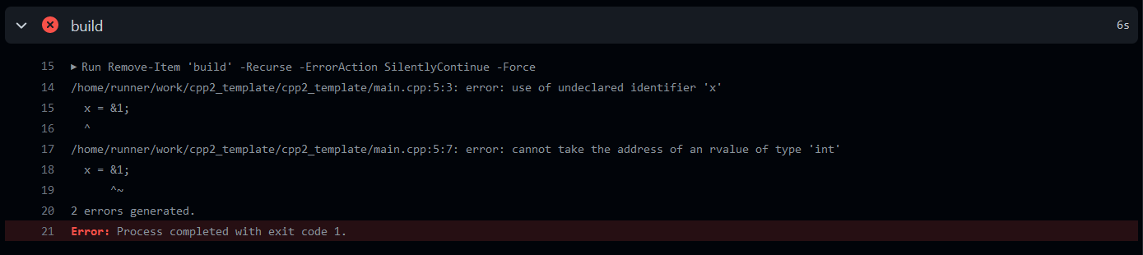

Если сборка не прошла, то вы увидите красный крестик и тесты запущены не будут.

Иначе всё отлично и собранное решение будет прогоняться на паре тестов на сложение, сравнение и унарный минус.

Если все тесты пройдены, то workflow завершиться с кодом 0 и статусом Success.

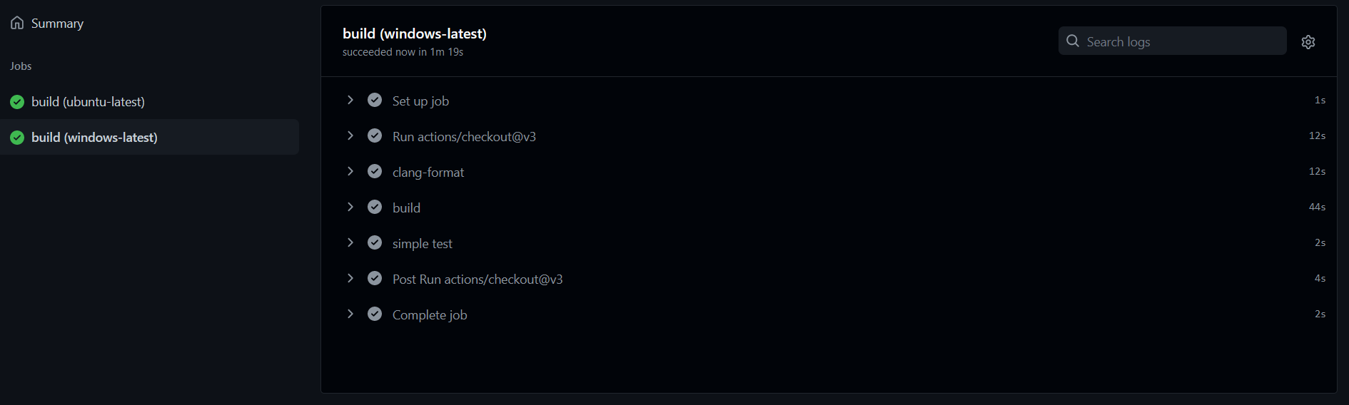

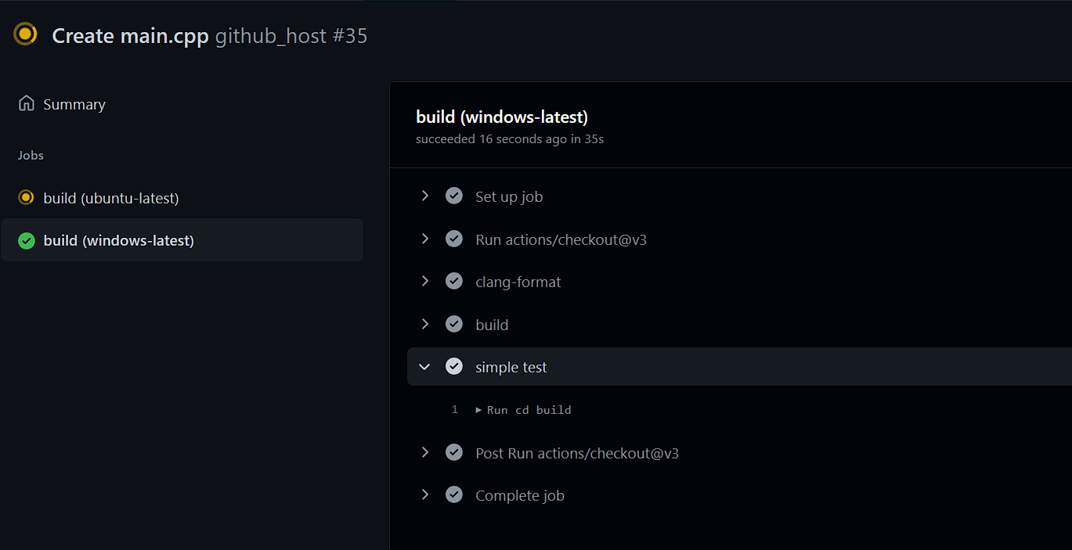

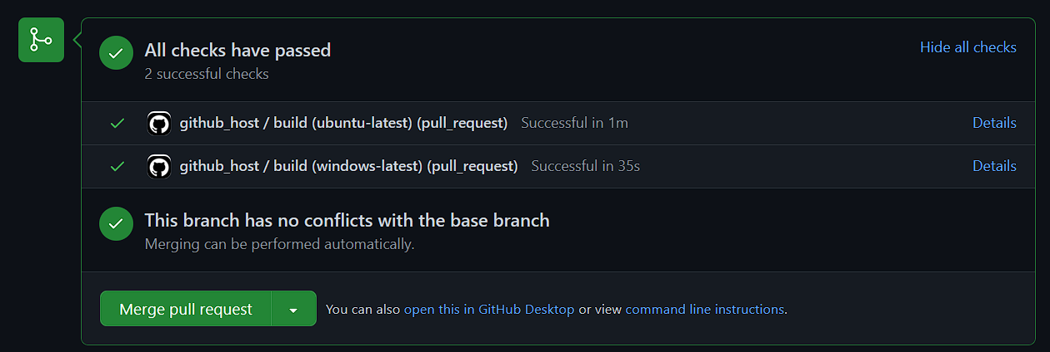

В противном случае в логах тестов будут комментарии, почему тест не прошел.

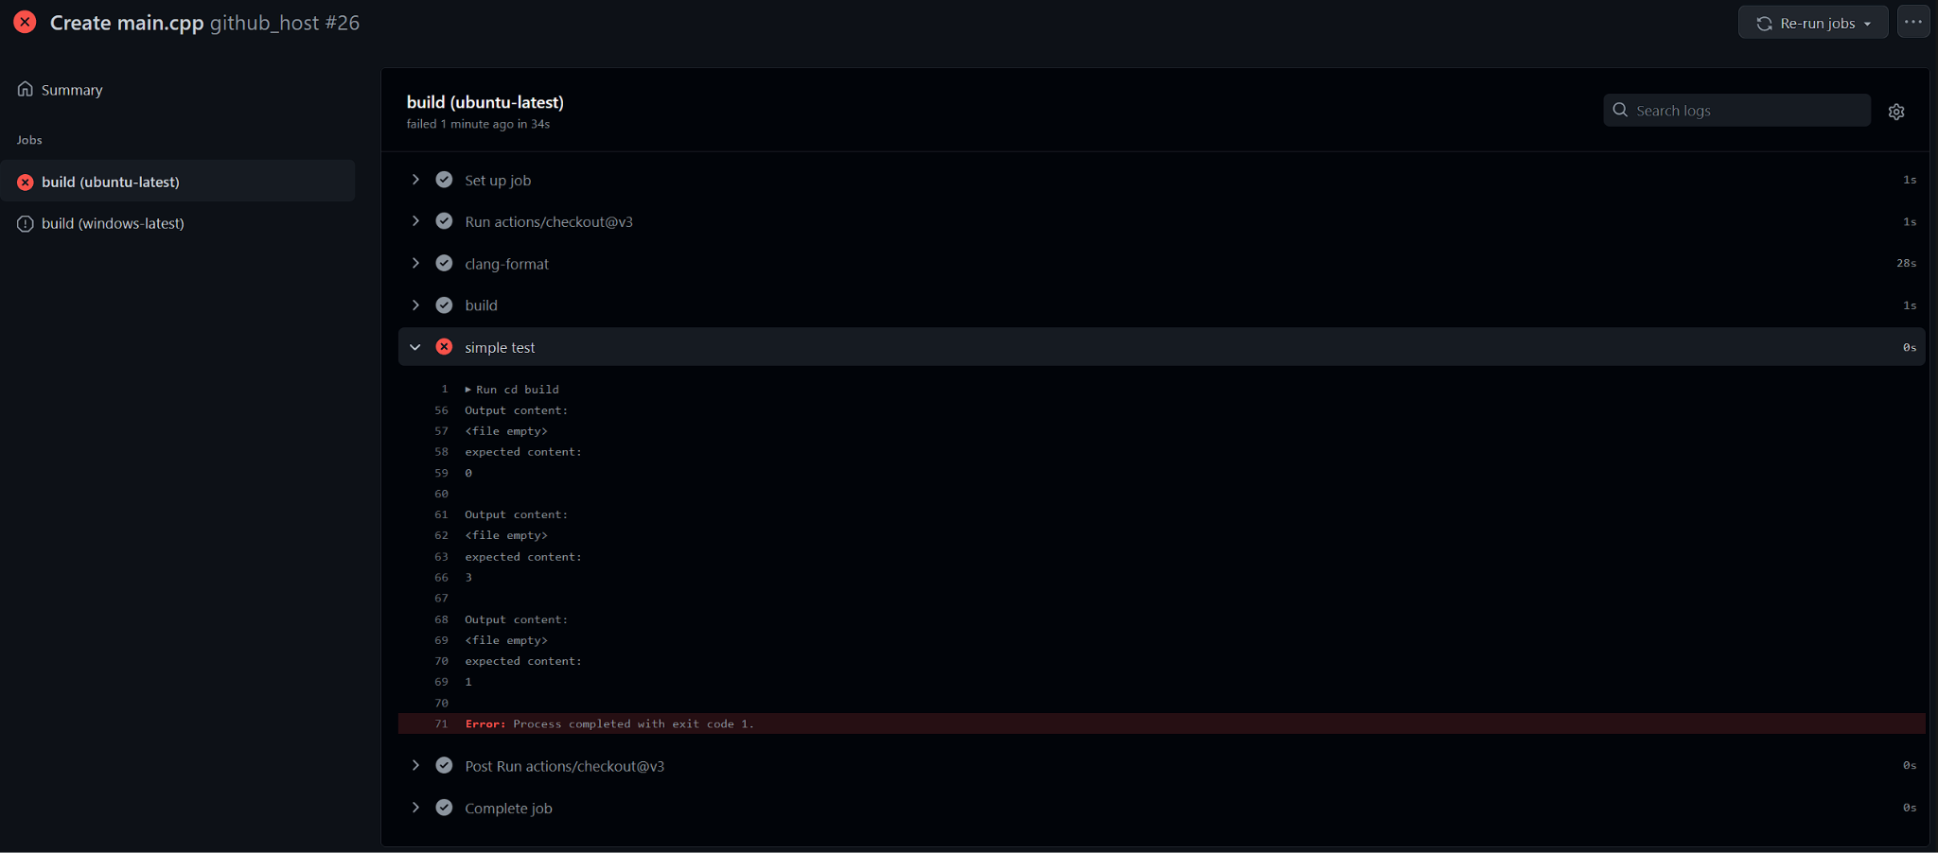

Злоупотреблять автопроверками крайне не советую, потому что в месяц на всех выделяется определенное кол-во минут, которое может кончится.